宜蘭縣國教輔導團國小國語文學力檢測命題小組
103年度第四次會議紀錄暨第三次增能工作坊
- 日期：103年3月19日
- 時間：13：30-16：30
- 地點：光復國小201會議室
- 主持人：蔡藍儐老師
- 人員簽到：
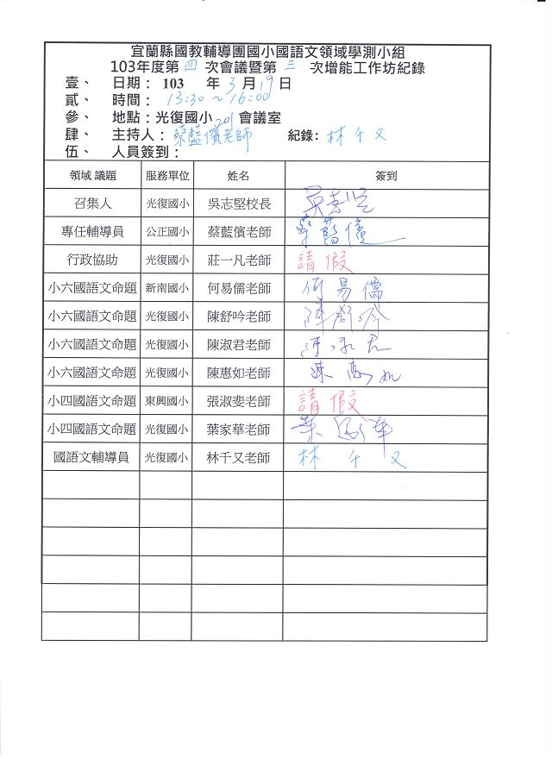

- 上次會議決議執行情形:
- 高年級閱測篇章經票選後,將「蒙古馬」一文改為「歸來」。
- 閱測篇章順利彙整並送外審。
- 字詞句命題編修後,重新彙整並送外審。
- 暫定3/25(二)將閱讀測驗命題收齊。
- 會議記錄：
- 校長:感謝老師如期完成工作，大家辛苦了。
- 工作內容更新!!
閱讀測驗篇章預計3/25(二)寄出定稿,請各位老師於3/28(五)前完成命
題(完成者請盡快回傳檔案至領域信箱)。
- 臨時動議:
- 工作重點: 閱測篇章修訂。
- 外審委員建議:
- 閱讀篇章命題。非語文部分閱讀命題，當關注信息的提取與概括文字意涵，避免被誤解為自然科學知識的檢測。
- 命題中欠缺圖表、圖文參照的閱讀理解試題。可以參酌PISA區隔為數學、自然和閱讀三個區塊，而在數學、自然測試中也包含閱讀的理念，說明了閱讀理解的個別性和整合性，這也是我常說的：「語文是語文，語文不止是語文。」未來語文教師如步擴大閱讀視野，恐怕會面對更大的挑戰。
- 團隊老師對外審送回之閱測篇章進行檢視:請老師閱讀文章後,對文章作必要的修定,且刪減處請清楚標記。完成者請於文章寫上ok並簽名！

(二.)工作重點: 外審送回之字詞句試題修訂。
- 外審委員1背景-測驗專業背景出身。
- 外審委員1建議修題方向-
- 問句精簡
- 題幹句號統一刪除
- 列出較明確題問之題幹,對其他題目統一處理
- 選項長度不喜太長外,要求各選項長度接近(避免長短句)
- 外審委員2建議修題方向-小六修題方向同小四！
- 根據向度所需題數選題和併題
(合併2題或3題目一起考)
- 題幹及選項文字，務求簡潔明確，避免疑義，例句應求流暢明確 (句子會較第一種修題方式長)
- 詞語概念，有些詞語的意思是不能切割來看的
(例如小四字音第一題:
選項中引號的語詞非獨立存在,不能隨意切割,如此才符合語意)
- 字詞句修訂方式
- 確認要使用哪種題幹
- 建議刪除的題目暫不討論,但題數不夠時,修改即可以使用
- 可異動選項
【照片】:

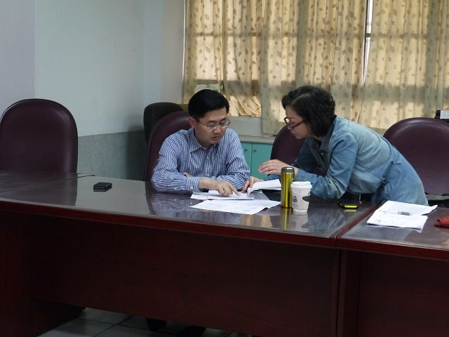  校長與藍儐老師討論學測團本日工作坊運作規劃。 | 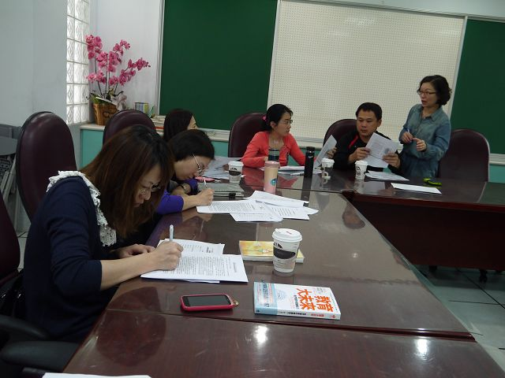  學測團老師對閱測篇章進行最後修訂。
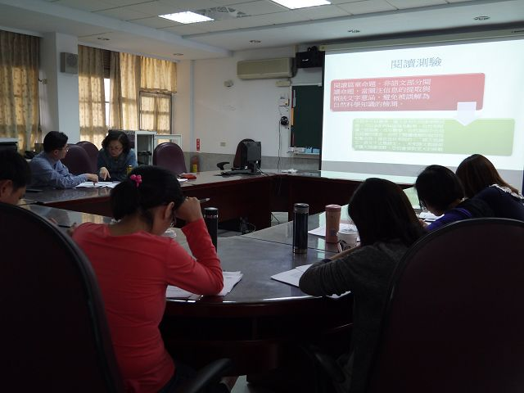  藍儐老師說明外審委員對學測命題之建議。 | 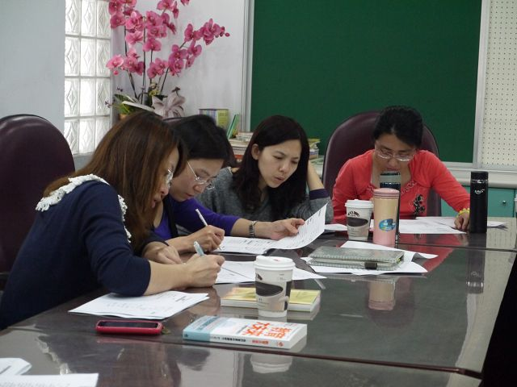  學測團老師對外審送回之字詞句試題修訂。

